**2022年天主教嘉義教區主教盃聯誼大會實施辦法**

一、宗 旨：奉行耶穌基督博愛犧牲之旨意，推動優質休閒活動，倡導完美全人教育，貫

徹團結共融之精神，促進教區七校感情交流，落實以賽會友之理念。

二、指導單位：天主教嘉義教區主教公署。

三、主辦單位：天主教雲林縣文生高級中學。

四、活動時間：2022年11月12日（星期六）9：00～12：00。

五、活動內容：趣味競賽、親子趣味競賽、新進教職員研習活動。

六、參加人員：凡任職天主教嘉義教區學校之教職員工、親屬暨家長會成員皆可參加。

七、活動地點：雲林縣文生高級中學(雲林縣四湖鄉中正路509號)。

八、報名方式：

(一)請將報名表附件一E-mail至tea-0088@svsh.ylc.edu.tw吳柏辰組長

(二)請各校務必統計各校參加總人數及用餐調查。(含親屬)

九、報名日期：即日起至111年10月21日止。

十、活動項目：

(一)趣味競賽

(二)親子趣味競賽

十一、各校新進人員研習活動：

1. 研習時間：上午10:30~11:30。
2. 研習地點：本校勉學樓視聽教室。
3. 各校人事單位請將今年新進人員及新任職務(含教師及職員)職稱姓名連同報名表E-mail至tea-0088@svsh.ylc.edu.tw 聯絡電話：05-7872024#12

十二、獎勵：1.各項比賽採積分制，第一名8分、第二名6分、第三名5分、第四名4分、

第五名3分、第六名2分、第七名1分，頒發團體總錦標及獎品。

2.另頒發最佳精神獎、最佳人氣獎、最佳默契獎、最佳活力獎、最佳動感獎、

最佳熱情獎及獎品。

十四、注意事項：

(一)因疫情影響為確保衛生，午餐以餐盒方式進行。

(二)各校自行安排交通車，共同前往。

(三)為落實垃圾分類，活動當日請配合做好資源回收。

(四)為落實防疫，進入會場需測量體溫及手部消毒，如有發燒者禁止進入會場。

十五、本辦法如有未盡事宜，得隨時補充之。

2022年天主教嘉義教區主教盃聯誼會流程表

|  |  |  |  |  |
| --- | --- | --- | --- | --- |
| 時序 | 時間 | 活動程序 | 活動內容 | 地點 |
| 1 | 9:00~9:20 | 各單位報到 | 領取秩序冊 | 服務台 |
| 2 | 9:20~9:30 | 運動員進場 | 主教、各校校長  及來賓就定位 | 志毅館 |
| 3 | 9:30~10:10 | 開幕典禮 | 1.校長致歡迎詞  2.介紹來賓及各校校長  3.祈福禮 | 志毅館 |
| 4 | 10:10~10:20 | 大會操 | 暖場及熱身 | 志毅館 |
| 5 | 10:20~10:30 | 大會說明 | 各項競賽辦法 | 志毅館 |
| 6 | 10:30~11:30 | 趣味競賽 | 乒進全力10:30~10:50 | 志毅館 |
| 生命共同體10:50~11:10 |
| 親子時代巨輪11:10~11:30 |
| 新進人員共融 | 培育與傳承 | 勉學樓視聽教室 |
| 校長共融會議 | 校務經驗分享 | 勉學樓會議室 |
| 7 | 11:30~11:50 | 閉幕典禮 | 頒獎 | 志毅館 |
| 8 | 11:50~12:00 | 交接儀式 | 邀請下屆主辦校長致詞 | 志毅館 |
| 9 | 12:00 | 午餐、賦歸 | 各校統一領取餐盒 | 服務台 |

**趣味競賽：**

**「生命共同體」**

參賽人員：每校20人，分5組，每組4人(男女不拘) 。

器 材：瑜珈球3顆、椅子3張。

比賽方式：

1.4人1組搭肩圍成一大圈圈，中間放一顆瑜珈球，四

人同時往折返點前進，前進時球若滾出圈圈外，必須

撿回球後，在掉球處重新繼續。

2.圈圈若斷裂，必須在斷裂處重新圍成圈圈後方能繼續

出發。

3.繞過20公尺標示桿後，回到原點將球交由下一組接力

出發。

4.採計時接力，依成績排名。

**「生命共同體」示意圖**





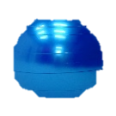

15m

**「乒進全力」**

參賽人數：每校20人。

器 材：籃球3顆、桌子3張(設在中點)、湯匙3根、 椅子3張

(設在折返點)、乒乓球20顆(設在中點桌上)、桶子6個

(設在中點以及折返點)。

比賽方式：1.鳴笛後一人手持湯匙，雙腳夾籃球往前進至中點，以

湯匙撈取桌子上的乒乓球，再往折返點前進並將乒乓

球折返點上的桶子後(要繞過椅背)，再跑回中點將籃

球取下返回起點並將湯匙交下一人繼續進行。

2.本項競賽採計時賽最快完成為優勝。

**「乒進全力」示意圖**

10m

5m

將乒乓放在湯匙上，繼續往前走

將乒乓球放入水桶中，繞過椅背跑回(籃球可取下用手拿並將湯匙交給下一棒)

起點

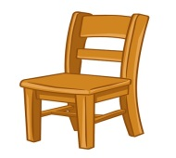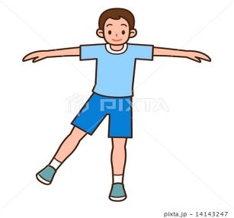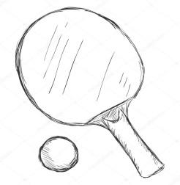

手持湯匙，將籃球夾在雙腳之間，向前走

**親子趣味競賽：**

**「親子時代巨輪」**

參賽人數：每校20人，分4組，每組親屬自由搭配5人。

器 材：塑膠履帶3條、三角錐6個。

比賽方式：1.5人將塑膠履帶撐起後裁判鳴笛出發前往推進交接點

的界線5人都過界線後才可將履帶交接給一組。

2.行進中，雙腳不得離開塑膠布圈，否則視為犯規，須

於原地整理後待裁判舉起白旗後方可繼續進行比賽。

3.本項競賽採計時賽最快完成為優勝。

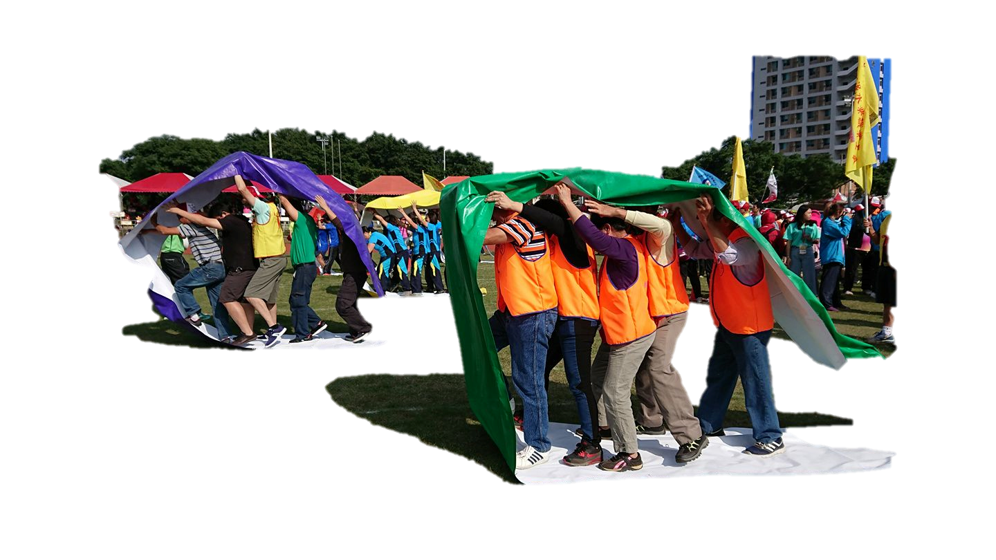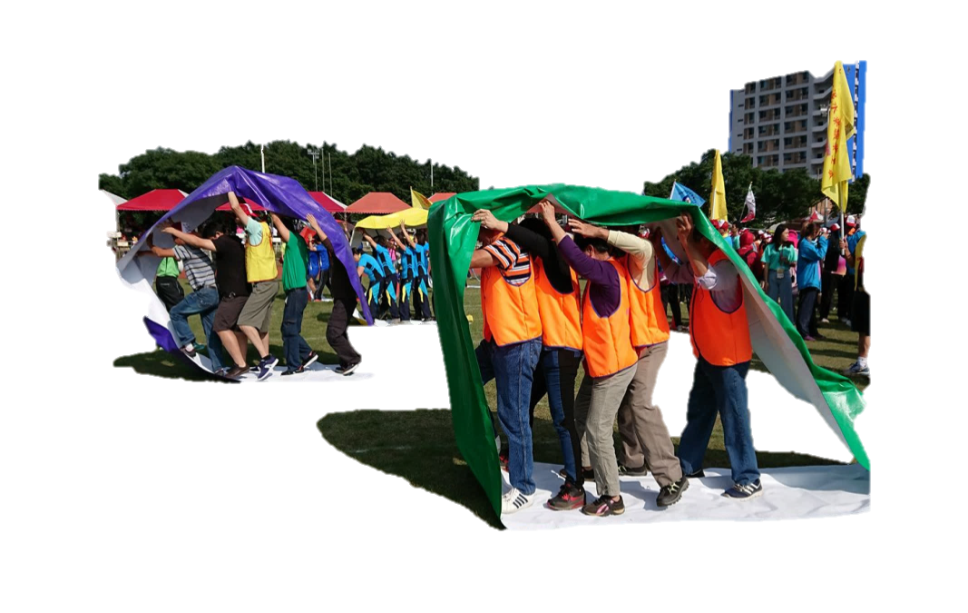

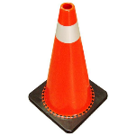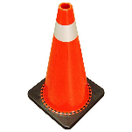

.

15m

**2022年天主教嘉義教區主教盃聯誼大會報名表**

參賽學校： 聯絡人姓名：

聯絡人電話： 聯絡人手機：

E-mail：

(一) 趣味競賽

1. 生命共同體：20名

|  |  |  |  |  |  |  |  |
| --- | --- | --- | --- | --- | --- | --- | --- |
| 1 |  | 2 |  | 3 |  | 4 |  |
| 5 |  | 6 |  | 7 |  | 8 |  |
| 9 |  | 10 |  | 11 |  | 12 |  |
| 13 |  | 14 |  | 15 |  | 16 |  |
| 17 |  | 18 |  | 19 |  | 20 |  |

2. 乒進全力：20名

|  |  |  |  |  |  |  |  |
| --- | --- | --- | --- | --- | --- | --- | --- |
| 1 |  | 2 |  | 3 |  | 4 |  |
| 5 |  | 6 |  | 7 |  | 8 |  |
| 9 |  | 10 |  | 11 |  | 12 |  |
| 13 |  | 14 |  | 15 |  | 16 |  |
| 17 |  | 18 |  | 19 |  | 20 |  |

(二)親子趣味競賽

3. 親子時代巨輪：20名

|  |  |  |  |  |  |  |  |
| --- | --- | --- | --- | --- | --- | --- | --- |
| 1 |  | 2 |  | 3 |  | 4 |  |
| 5 |  | 6 |  | 7 |  | 8 |  |
| 9 |  | 10 |  | 11 |  | 12 |  |
| 13 |  | 14 |  | 15 |  | 16 |  |
| 17 |  | 18 |  | 19 |  | 20 |  |

參加人數總計 1.員工與親屬共 人。

2.素 食共 人。

3.葷 食共 人。

※備註：為避免資源的浪費，上述人數為當日發放餐盒之數量。

**2022年天主教嘉義教區主教盃新進及新任職務教職員工研習報名表**

學校名稱： 聯絡人姓名：

|  |  |  |  |  |  |
| --- | --- | --- | --- | --- | --- |
| 編號 | 職稱 | 姓名 | 編號 | 職稱 | 姓名 |
| 1 |  |  | 11 |  |  |
| 2 |  |  | 12 |  |  |
| 3 |  |  | 13 |  |  |
| 4 |  |  | 14 |  |  |
| 5 |  |  | 15 |  |  |
| 6 |  |  | 16 |  |  |
| 7 |  |  | 17 |  |  |
| 8 |  |  | 18 |  |  |
| 9 |  |  | 19 |  |  |
| 10 |  |  | 20 |  |  |

聯絡人電話： 聯絡人手機：

E-mail：

※備註：已參加過歷年主教盃研習者可免參加。